ДЕРЖАВНИЙ ГЕРБ УКРАЇНИ
(кольорове та чорно-біле зображення)



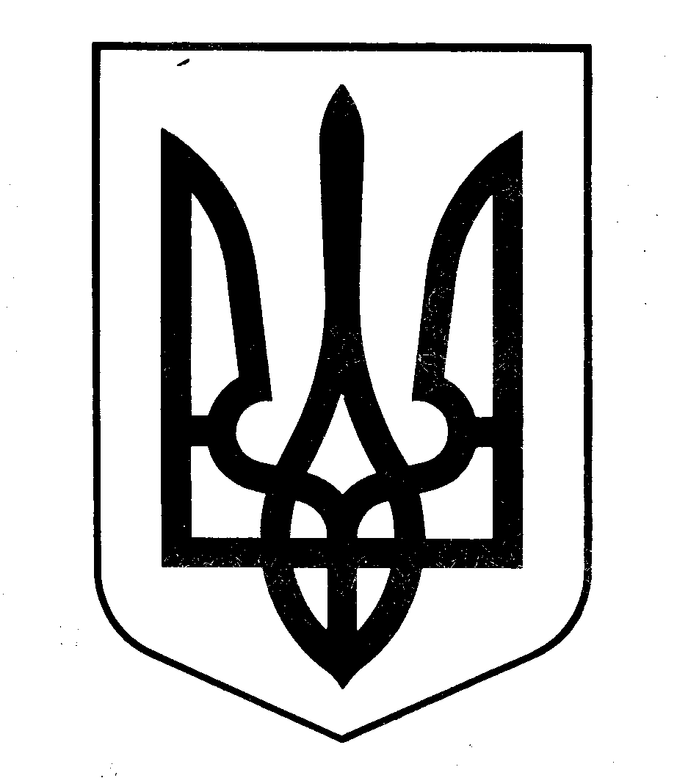

ДОДАТОК
до Постанови Верховної Ради України
про Державний герб України

Схематичне зображення
Державного герба України

